Фото-отчёт «Танец с зонтиками»
В небе тучки набежали,
Но с собой мы зонтик взяли.
Громко бьют о землю капли, -
Не боимся мы ни капли.
Ведь наш зонтик, словно щит,
От грозы нас защитит.
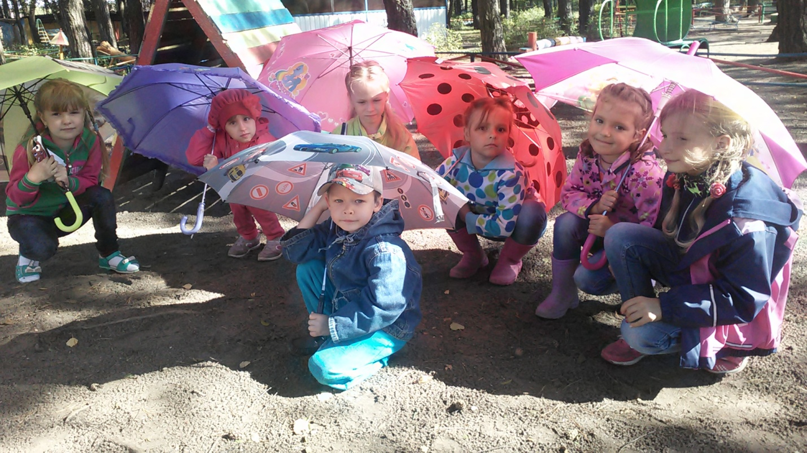
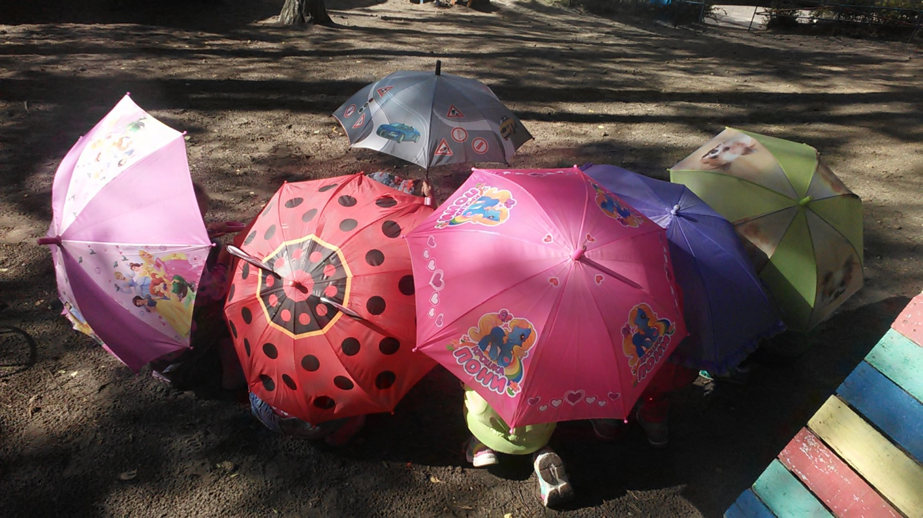

Прохудились в небе тучи -
Льёт из дырочек вода.
День сегодня очень скучный,
Не идём мы никуда.
Но купил мне зонтик папа,
В треугольниках, цветной.
На меня не будет капать,
Даже дождик проливной.
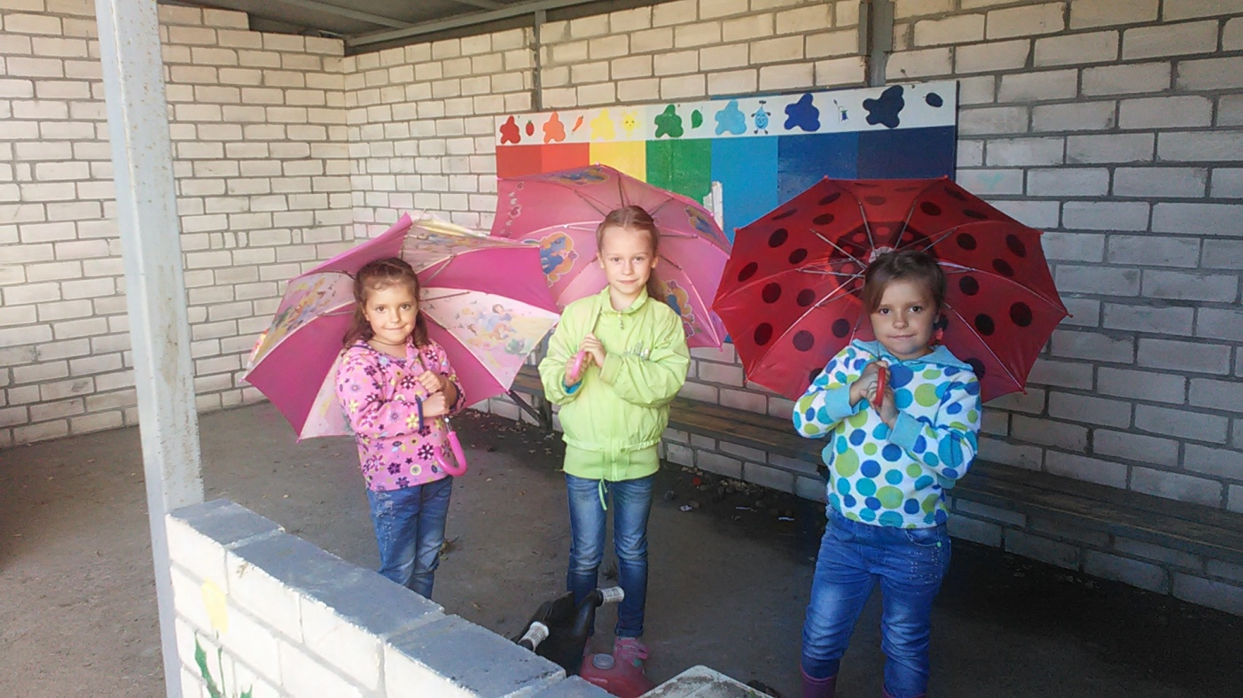
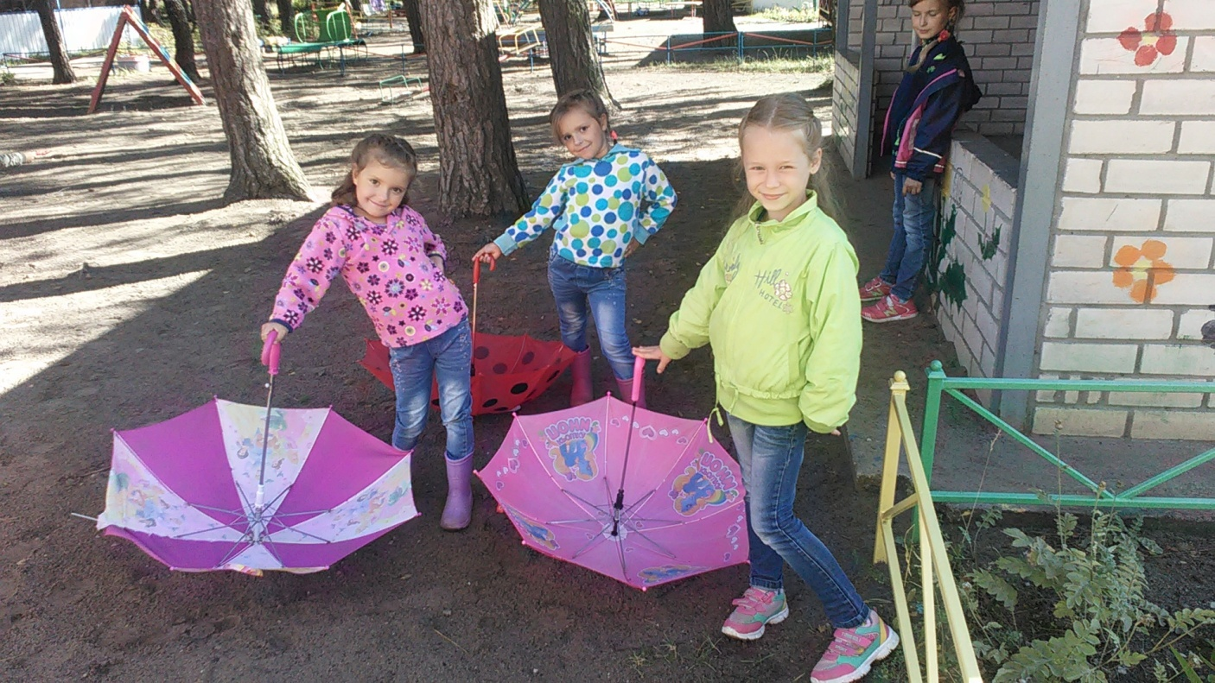

Парашютик надо мною,
Ручку зонтика верчу!
Тучки радугой закрою,
Если только захочу.
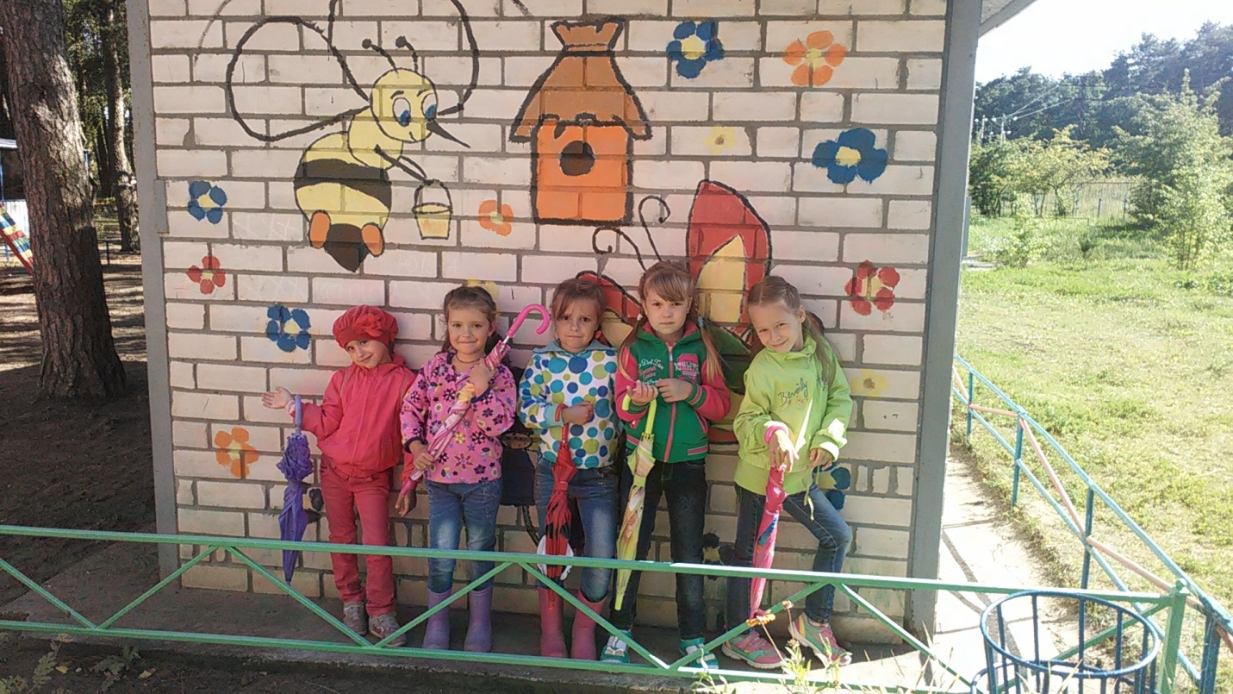
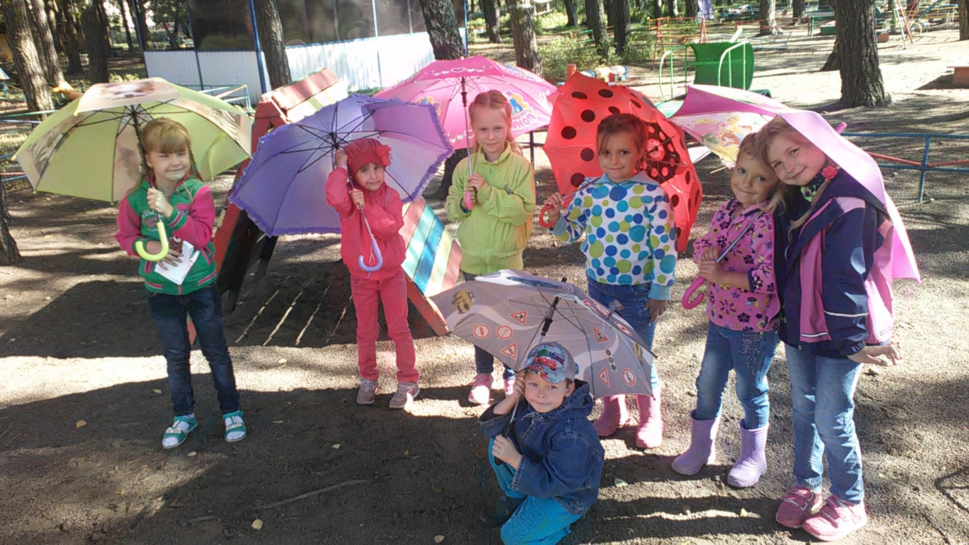
Август 2015год.
Подготовительная группа «Одуванчики».
Воспитатель: Каменская Любовь Николаевна.

